Moje lednice

Pokud se rozhodnete pro tento úkol, nechte si ho schovaný. V dubnu bude Ekokonference a výstava v Kočárovně (pokud to situace dovolí) na téma – Odpady ve škole, v domácnosti… Budeme rádi, za každé dílo!

Budeš potřebovat:
Čtvrtku A3, leták s nabídkou potravin, nůžky, lepidlo, pravítko, tužku, liner..

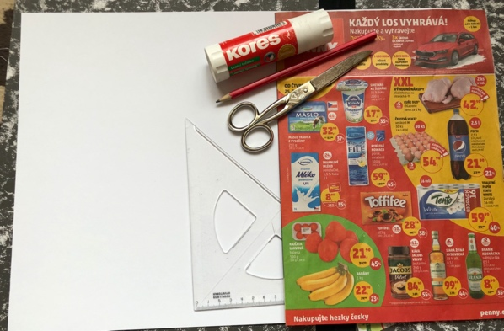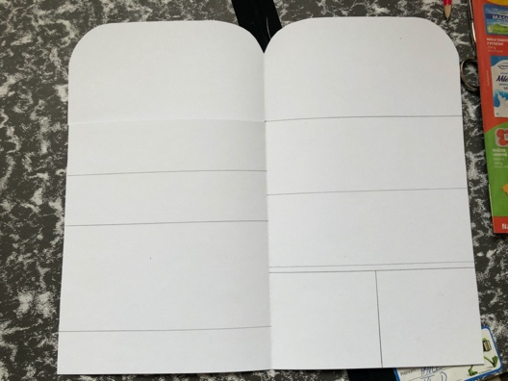

Čtvrtku přehneme a vystřihneme tvar lednice – pozor, na jedné straně zůstává spojená. Narýsujeme různě velké fochy na potraviny… Vezmeme si leták a zkusíme najít v nabídce, co by se nám do lednice hodilo – vystřihneme, nalepíme. Nezapomeneme na mrazák!

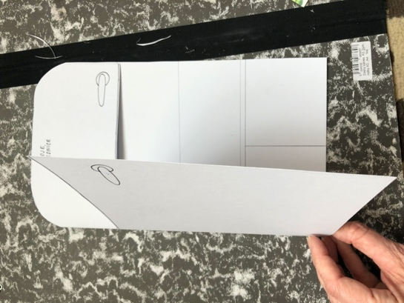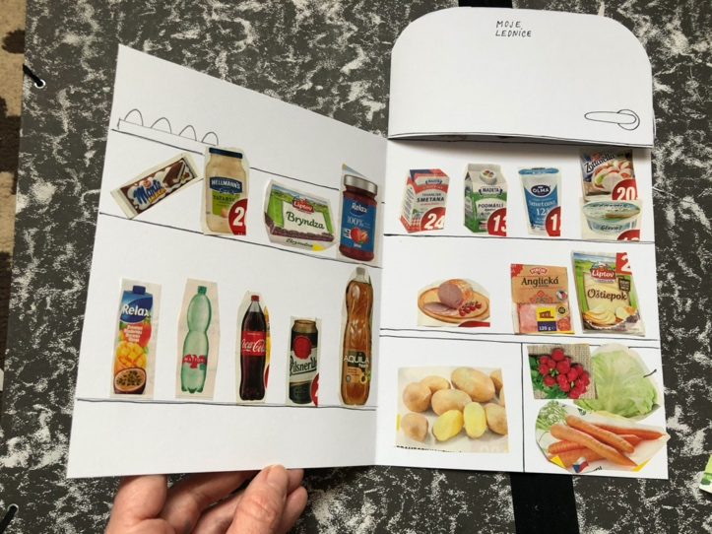

Pokud nenajdeš některé potraviny, které doma v lednici míváte, klidně je dokresli tužkou. Vše můžeš vybarvit
Hotovo!

